下载安装包，更改下载地址后，直接安装就行
下载完成后会让你更新版本，直接取消或者跳过就行
注意，期间在下方出现“正在下载”一些文件包，不用管它们
第一步：点击 file—preferences
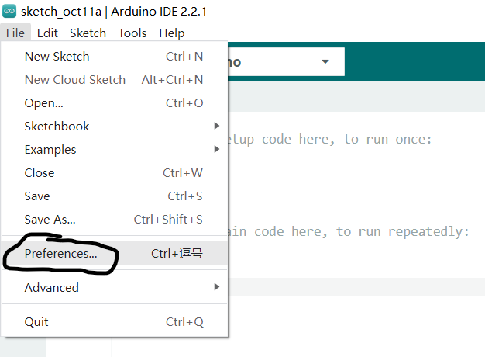
第二步：更改语言，选择中文后点击OK。
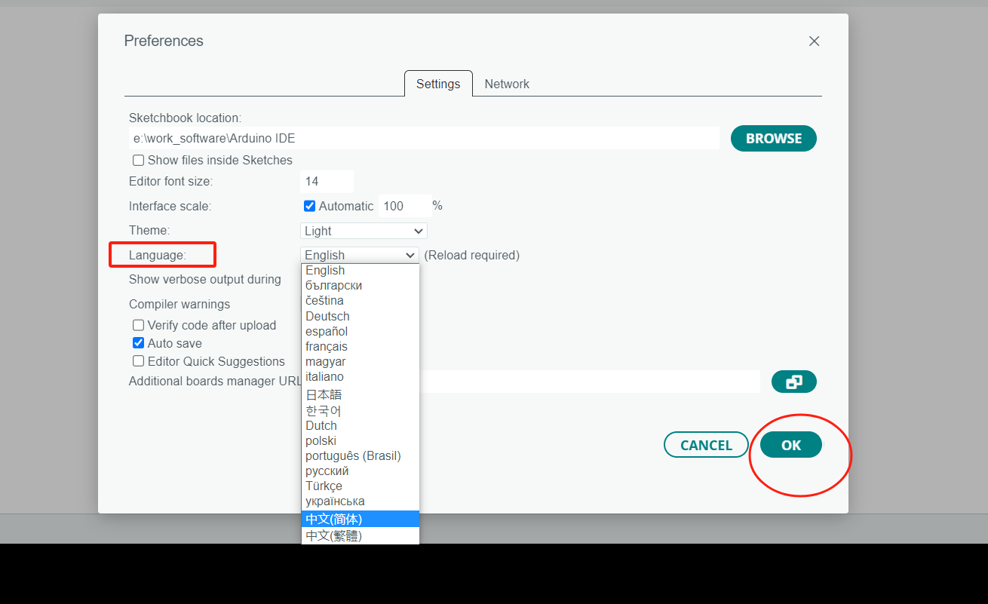
第三步：按照如图所示点击Uno
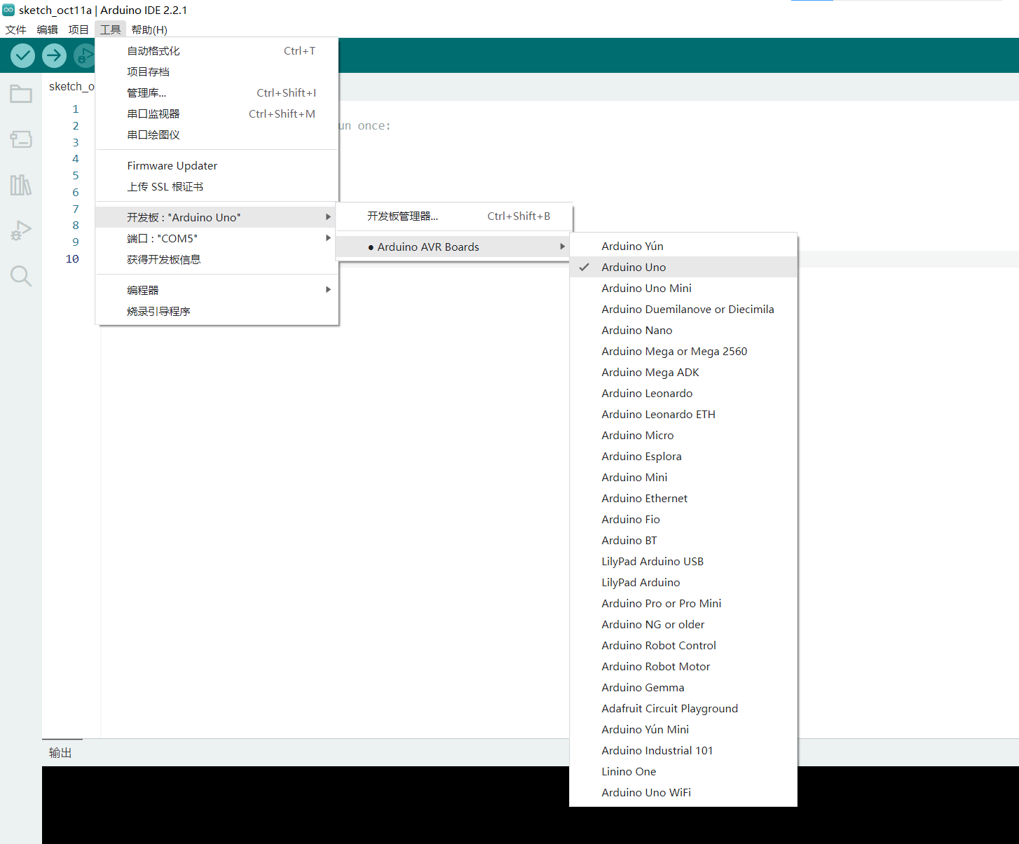
完成
Git 详细安装教程（详解 Git 安装过程的每一个步骤）_git安装-CSDN博客

